内部参阅
新郑市公立人民医院
党建工作专刊
第5期

中共新郑市公立人民医院委员会办公室 2018年10月31日

党建
【三会一课|传达新郑市全市基层党建工作推进会会议精神】
·行政、业务支部分别召开医院党建工作推进会 1

纪检
【自选式教育|保障国家安全 提升防范意识】
·在全院范围内开展《反间谍法》教育宣传活动 1

公益行动：医共体、扶贫、义诊、宣传
【医共体建设|同心致爱 同向致远】
·医共体第六站——和庄镇卫生院揭牌签约仪式 3
·医共体第七站——观音寺镇卫生院揭牌签约仪式 4
【精准扶贫|严防积贫返贫 采集动态信息】
·新郑市公立人民医院党员入村帮扶常态化 6
【健康义诊|知晓血压 健康生活】
·新郑市公立人民医院走入河里村开展免费义诊宣传活动 7
【健康义诊|健康心理 快乐人生】
·“关注儿童青少年心理健康”主题公益义诊活动 9
【健康义诊|安全用药 共享健康】
·我院在新郑市炎黄广场开展“安全用药”咨询活动 11
【健康公益|悦启健康奔跑 峰筑绿色新郑】
·我院参加新郑2018健康迷你马拉松比赛并进行志愿者服务 12
【自学式教育|10月份党委中心组、党支部及科室政治学习内容】
·关于新形势下党内政治生活的若干准则 15
·从实践中来 到实践中去——“新思想从实践中产生”系列报道启示录 18
·聆听改革开放的铿锵足音 27
【三会一课|传达新郑市全市基层党建工作推进会会议精神】
行政、业务支部分别召开医院党建工作推进会
2018年10月组织两支部委员会委员召开医院党建工作推进会，传达新郑市全市基层党建工作推进会会议精神，对我院党内统计工作和发展党员工作对标问题进行了自查整改工作推进，研究问题后立行立改，完成了《党内统计工作自查报告》和《发展党员工作对标问题自查整改情况报告》报送市委组织部党管科。
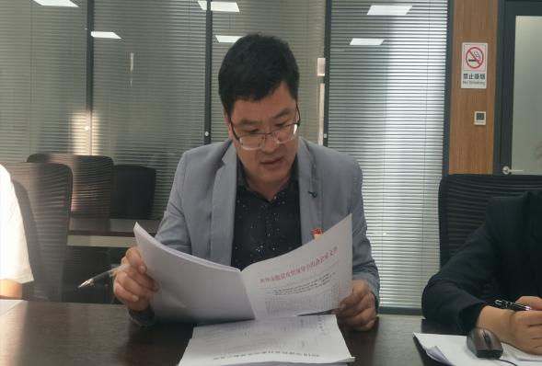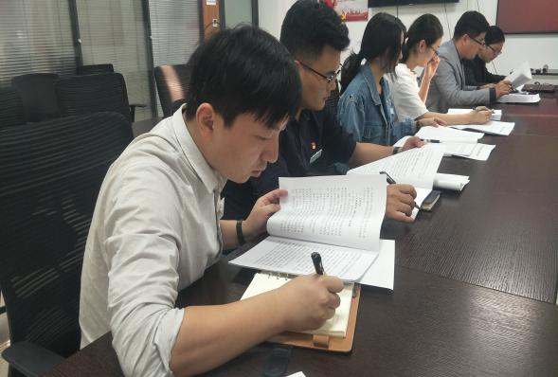
行政支部党建工作推进会
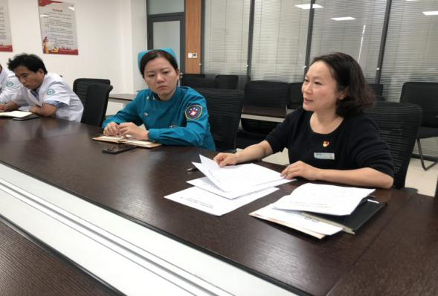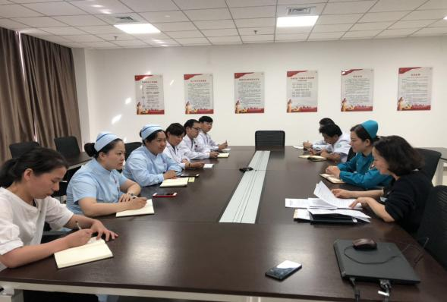
业务支部党建工作推进会
【自选式教育|保障国家安全 提升防范意识】
在全院范围内开展《反间谍法》教育宣传活动
根据卫计委《关于宣传<中华人民共和国反间谍法>实施方案》的文件精神，为了提高我院广大干部职工的反间谍和维护国家安全意识，我院通过设置宣传专栏、集中学习、媒体报道采访、印发《中华人民共和国反间谍法》宣传册，通过LED屏显示、微信和短信平台发送相关知识等多种形式开展宣传，使广大职工了解《反间谍法》等法律条款，提升了反间防谍意识。
我院在10月31日上午进行了宣传活动，发放了全部宣传册。下午在餐厅三楼学术报告厅举行了学习《中华人民共和国反间谍法》宣传工作会。在会议中全体员工观看了《CCTV焦点访谈危情谍影》的教育影片，剧中案情触目惊心，发人深省。随着综合实力和国际影响力的提高，我国日益成为境外间谍情报机构的关注重点，国家安全和保密形式愈发严峻，境外机构网络拉拢，重金利诱，造成大量国家秘密被窃取，严重危害国家安全。
观影结束后，服务保障部安全管理员要求各科室主任和护士长回到科室后加强《反间谍法》学习，就反间谍法展开讨论学习。并就学习工作做了《中华人民共和国反间谍法》知识问卷考试。
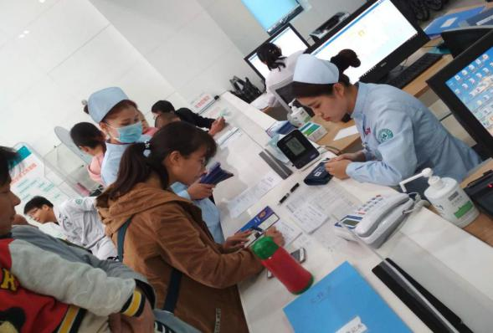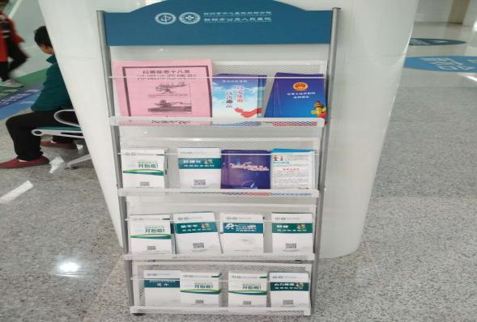
通过发放宣传折页向群众宣传《反间谍法》 《反间谍法》宣传折页
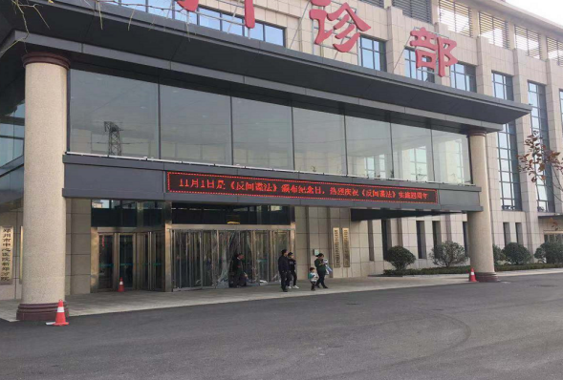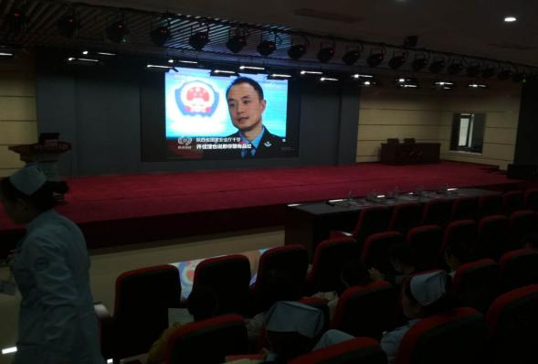
通过条屏字幕滚动播放《反间谍法》宣传语 职工观看《CCTV焦点访谈危情谍影》的教育影片
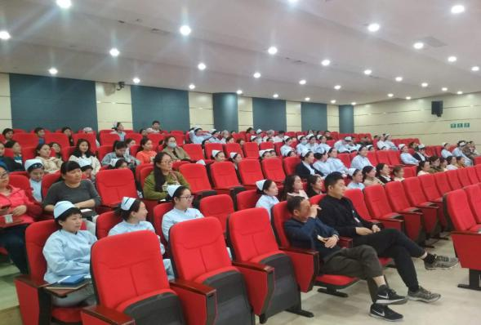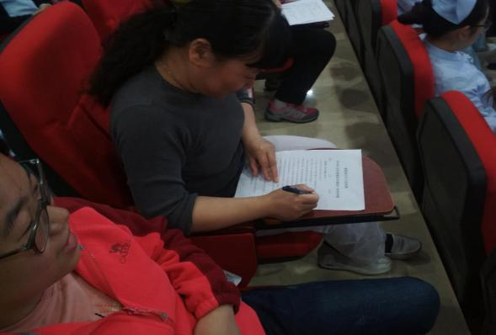
召开学习《反间谍法》宣传工作会 《中华人民共和国反间谍法》知识问卷考试

【医共体建设|同心致爱 同向致远】
医共体第六站——和庄镇卫生院揭牌签约仪式
2018年10月17日上午9时，新郑市公立人民医院与和庄镇卫生院进行了医共体揭牌与签约仪式。参加仪式的有新郑市公立人民医院马西文院长、刘宏伟书记、院长助理李金蕊、医务部主任丰成祥、和庄镇卫生院院长孙洪建、业务院长王美英、防保院长李有锋及相关部门同志。
双方在和庄镇卫生院会议室召开了座谈会，会上，我院马西文院长表示：作为医共体主体单位，我院将秉着“共同发展，合作共赢”的原则，在技术、人才、设备和管理等方面为和庄镇卫生院提供相应的帮助，同时派出专家到卫生院坐诊、免费提供进修培训、完善双向转诊等方面，实现医共体内优势互补、相互协作，共同为我县广大居民提供优质服务、提高群众健康水平。
医共体的建设充分发挥牵头医院技术优势，利用技术帮扶、人才培养等手段，推动优质资源下基层，构建起有序的分级诊疗模式，实现基层首诊。
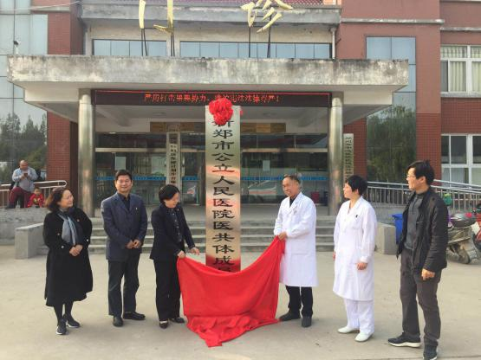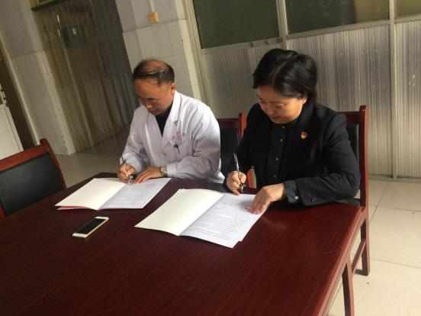
我院马西文院长与和庄镇卫生院院长孙洪建完成了医共体签约仪式
我院马西文院长、刘宏伟书记、和庄镇卫生院孙洪建院长、王美英院长、李有锋院长等人参加了医共体揭牌仪式

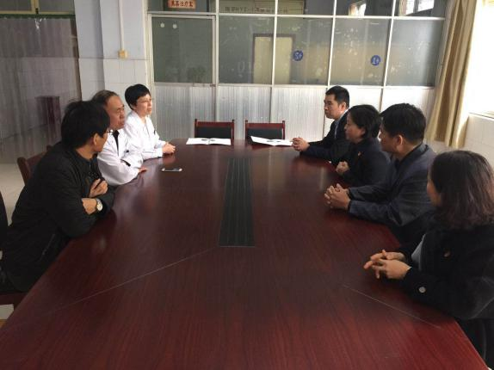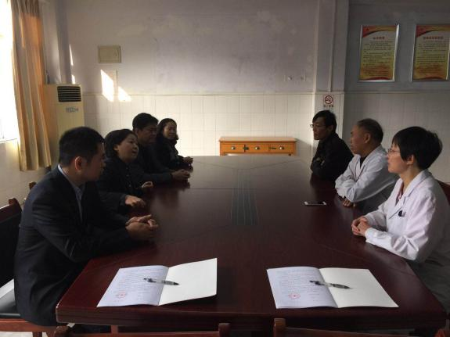
双方领导在会议上展开讨论并达成共识
孙洪建院长在座谈当中交流了医院现有情况，以及需要改进的地方

医共体第七站——观音寺镇卫生院揭牌签约仪式
2018年10月31日上午9时，新郑市公立人民医院与观音寺卫生院进行了医共体揭牌仪式。参加仪式的有新郑市公立人民医院刘宏伟书记、院长助理李金蕊、医务部主任丰成祥以及观音寺卫生院院长周春运、宋宝琴等领导和相关部门同志。
在周春运院长的带领下，我院医务工作人员先后参观了观音寺卫生院的药房、收费室、病房、等科室。随后我院心内科厉医生、康复科卢鹏飞医生对相应科室业务进行指导、培训，并开展了病房的首次巡诊工作。
医共体的建立，是贯彻十九大精神、深化医改、落实精准帮扶的重要举措，将有效提高基层医疗水平，方便人民群众享受更好的医疗保健服务。新郑市公立人民医院将致力于医共体建设，开展科室结对帮扶，将优质的医疗服务送至基层。
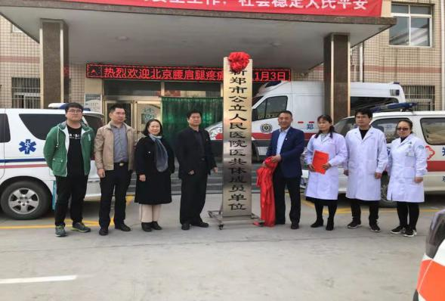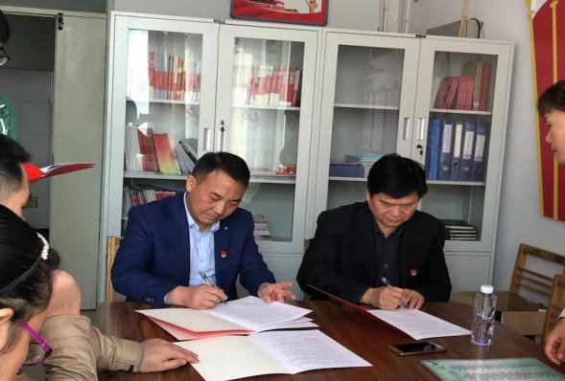
医共体揭牌仪式 医共体签约仪式
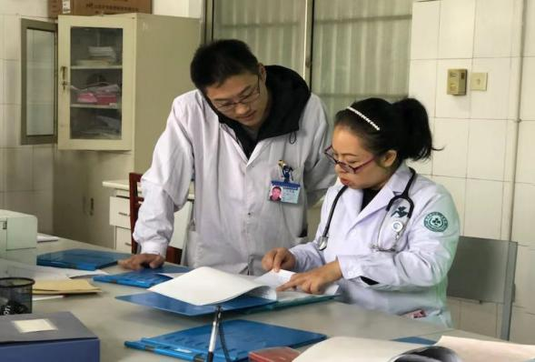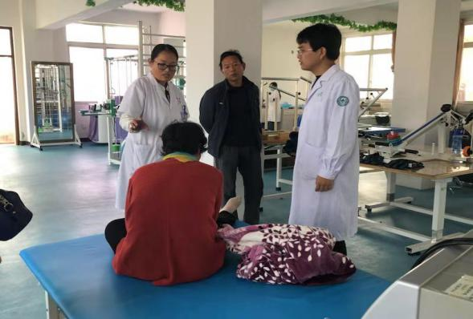
新郑市公立人民医院医生指导相应科室业务工作 新郑市公立人民医院医生进行首次病房巡诊

【精准扶贫|严防积贫返贫 采集动态信息】
新郑市公立人民医院党员入村帮扶常态化
2018年10月17日-19日，在我市辛店镇湛张村，市公立人民医院的党员利用休息时间，挨家走访分包的贫困户，与他们拉家常，再次核对建档立卡贫困户的基本信息和健康档案，以及健康扶贫措施落实等情况，宣传“七免一减”等优惠政策，采集收入、工作等动态信息，进一步将健康扶贫工作落到实处。
新郑市公立人民医院在组织各支部党员包村到户、完成日常入户帮扶工作之外，积极响应健康扶贫号召，组织贫困户免费参加体检。目前第一批、第二批贫困户免费体检已顺利完成，共体检贫困户28名。免费体检、免费班车接送、免费提供体检餐等一系列措施，受到了贫困户的认可和好评。除了健康体检之外，我院还通过在村里举行健康义诊活动，进一步扩大受益群众，义诊期间共为村民送出120份健康大礼包。
对于下一阶段的健康扶贫工作，市公立人民医院党委副书记刘宏伟介绍，将结合医疗卫生行业优势，在对贫困户进行输血和补血的同时，进一步提高贫困户的自我造血功能，组织符合条件的贫困户统一培训，提升技能，从事护工工作，持续性增加家庭收入，逐步完成脱贫任务。
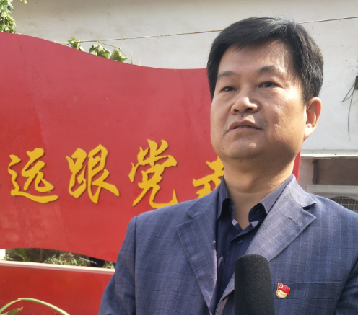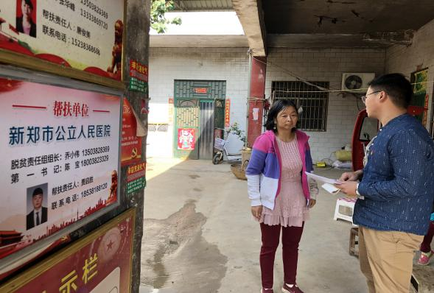
刘宏伟书记介绍下一阶段的健康扶贫工作目标 帮扶责任人做入户前沟通
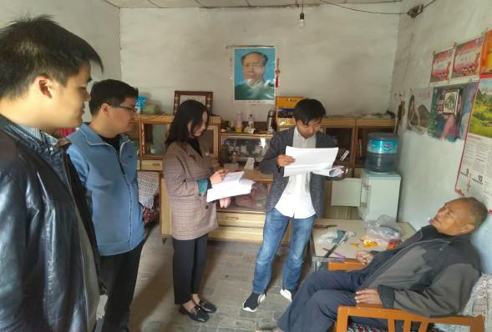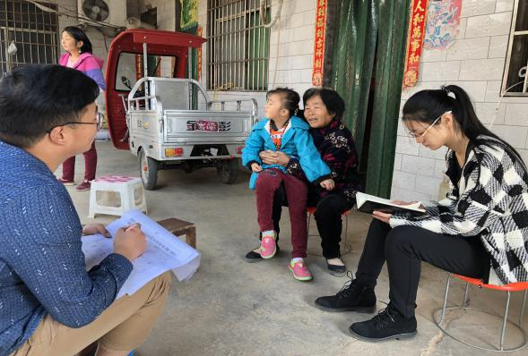
党员分组入户采集贫困户动态信息 党员分组入户采集贫困户动态信息

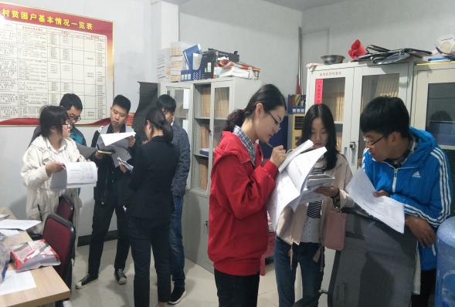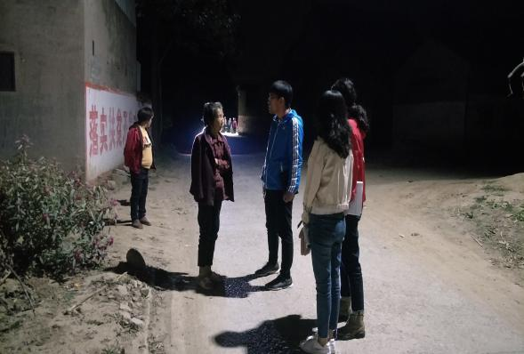
组长布置动态信息采集工作任务 帮扶责任人深夜入户核查动态信息

【健康义诊|知晓血压 健康生活】
新郑市公立人民医院走入河里村开展免费义诊宣传活动
随着生活水平的提高，高血压这个安静的杀手也盯上了中国家庭。中国疾控中心慢病管理中心曾发表过惊人的调查数据，我国高血压患者已经突破3.3亿，18岁及以上居民患病率高达33.5%。
2018年10月8日是第21个全国高血压日，新郑市公立人民医院联合梨河镇卫生院联合开展了高血压日“健康饮食 适量运动 知晓您的血压 享受健康生活”免费义诊活动，为村民们发放了健康礼包。
上午九点，义诊团队一行7名党员代表来到了梨河镇河里村，悬挂宣传标语，设置专家义诊咨询台，为贫困村民进行血压、血糖的测量，告知血压状况的同时，详细询问村民日常生活方式，健康状况，为其讲解血压健康管理知识，生活中如何预防诊治等，耐心的为群众提供技术咨询，为有需要的患者进行下一步的诊疗方向指导，同时认真细致的解答村民们提出的常见慢性病防治问题，提高广大群众的健康知识水平和看病意识，以便于村民们减少生病，更健康的生活。
此次义诊共诊疗200余人次，发放健康宣传资料180余份，发放慰问药品190余份。通过“全国高血压日”健康义诊的开展，为村民普及了血压管理健康知识，增强了留守老人和广大贫困群众的自我健康意识，让村民们能够对于自己的病情早检查、早发现、早治疗。同时，积极倡导了健康生活方式理念，科学传播防治高血压病的核心信息，营造了有利于慢性病防控的社会氛围。
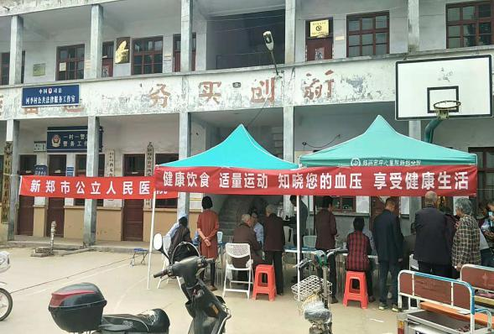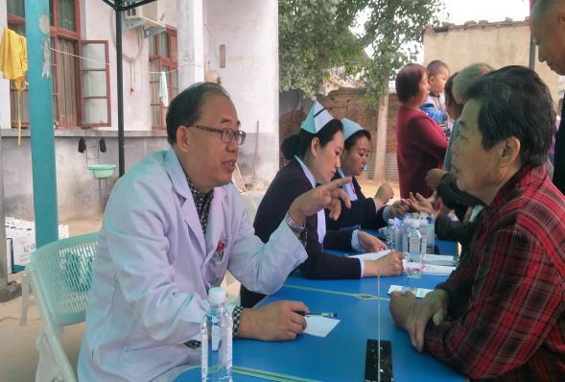
开展免费义诊宣传活动为河李村村民普及高血压病防治知识
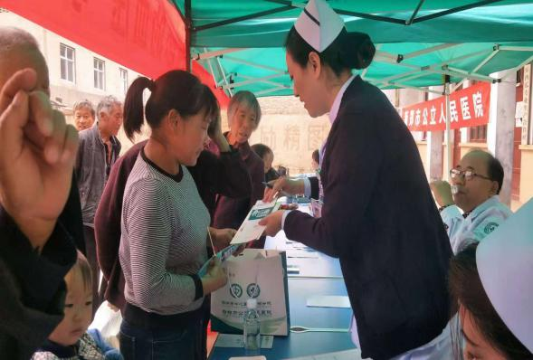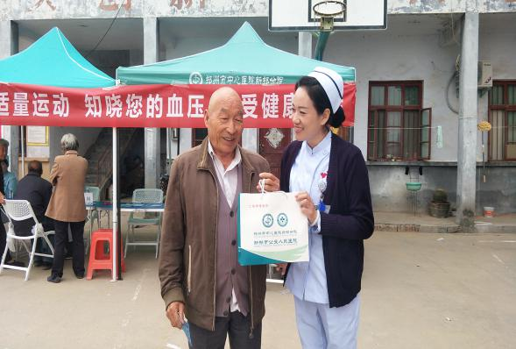
医护人员为就诊村民发放健康大礼包

【健康义诊|健康心理 快乐人生】
“关注儿童青少年心理健康”主题公益义诊活动
10月10日是第27个世界精神卫生日，新郑市公立人民医院在新郑市卫计委的号召下，于新郑市炎黄广场举办了“健康心理 快乐人生——关注儿童青少年心理健康”为主题的公益义诊活动，旨在用实际行动提高老百姓对精神卫生问题的认识。
新郑市公立人民医院此次公益义诊为新郑市民提供血糖、血压测量以及精神健康咨询等内容，在义诊过程中，医务人员为每一个前来参加义诊的市民都进行了认真的检查，并耐心细致地为市民分析和讲解自身身体状况，还为每一位前来参加义诊的市民准备了健康小礼物。在现场，我院医生积极对市民们的睡眠情况进行基础问诊，并为市民们提供了简单、有效改善睡眠质量的方法。
新郑市公立人民医院以10月10日“世界精神卫生日”为契机，走进公共场所为市民们提供公益义诊活动，引导市民关爱精神健康，增强广大市民对精神疾病的关注度，做到早发现、早预防、早治疗。同时，希望通过知识科普消除老百姓对精神疾病的偏见和误解，呼吁社会对精神疾病患者多一份关爱和理解。
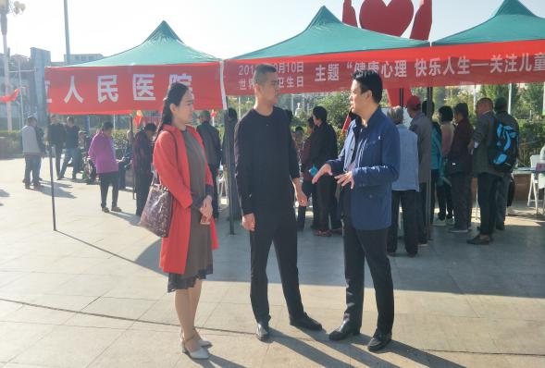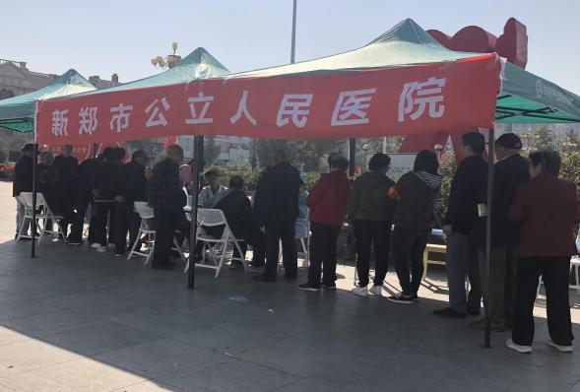
卫计委毛保卫主任莅临指导义诊工作
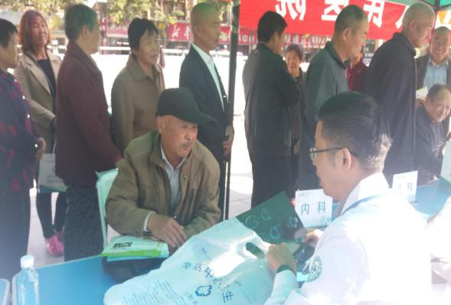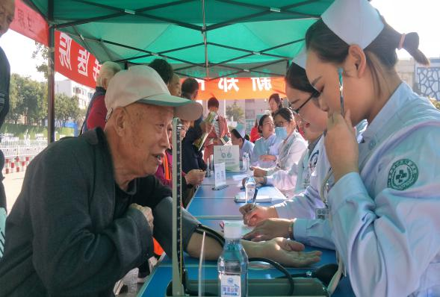
我院医护人员为排队就诊的市民测量血压、血糖、提供健康建议
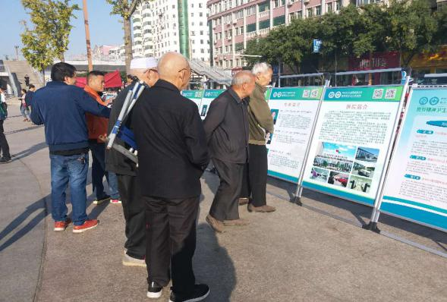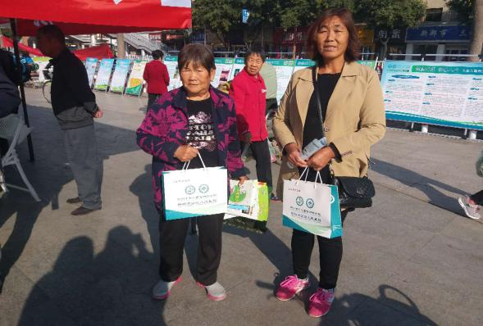
我院通过宣传展板普及相关知识并为市民发放健康大礼包
【健康义诊|安全用药 共享健康】
我院在新郑市炎黄广场开展“安全用药”咨询活动
2018年10月26日“安全用药月”之际，由新郑市食品药品监督管理局组织新郑市公立人民医院等单位在新郑市炎黄广场开展广场咨询活动。
活动以“安全用药，共享健康”为主题，旨在科普安全用药常识、服务新郑市广大人民群众，从而提高公众合理用药意识。此次宣传活动共展出宣传展板两块，提供测血压血糖服务107人次，并为30多位患者提供药物咨询与建议。

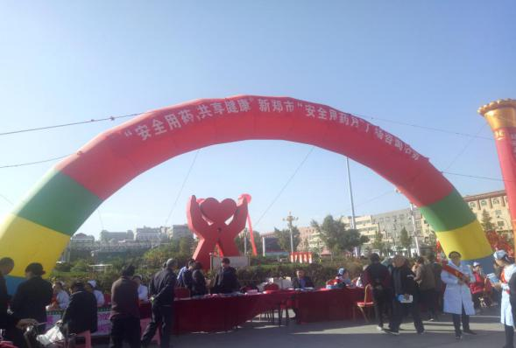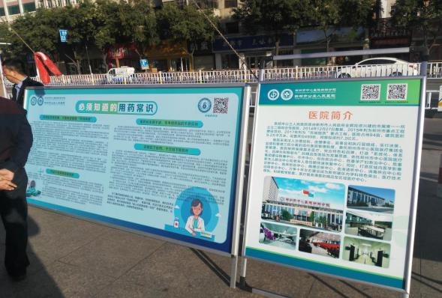
我院通过宣传展板普及相关知识并为市民发放健康大礼包

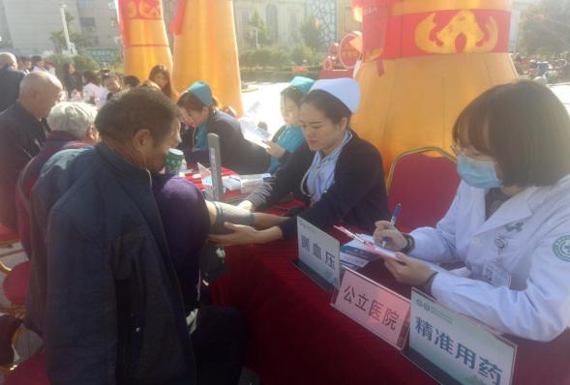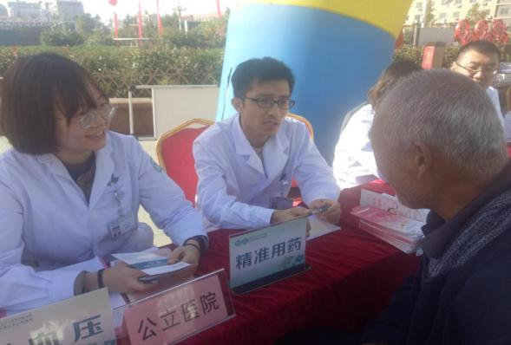
我院医护人员为排队就诊的市民测量血压、血糖、提供精准用药建议

【健康公益|悦启健康奔跑 峰筑绿色新郑】
我院参加新郑2018健康迷你马拉松比赛并进行志愿者服务
为深入推进健康城市建设，巩固健康促进县（市）创建成果，共建共享健康新郑，新郑市公立人民医院积极相应新郑市委宣传部、市文明办、市爱卫办、市卫计委、市教育体育局于2018年10月27日上午8:30在新郑市轩辕湖公园联合举行“佳兆业杯”2018健康迷你马拉松郑州·新郑站比赛活动。
以“悦启健康奔跑 峰筑绿色新郑”为主题，在工会主席李永刚、综合部主任樊晓东、党办主任李静的带领下，选拔院内5名运动员和16名志愿者在轩辕湖广场顺利完成此次比赛。
此次活动展示了新郑市公立人民医院的整体形象，塑造挑战自我、坚韧不拔、永不放弃的个人品格，助力省级文明城市创建，促进新郑市新时期的跨越式发展。
活动结束后，我院各参赛运动员以及工作人员、志愿者一同为环保助力，共同清洁轩辕湖周边上的垃圾，宣传环保健康知识，让“跑过无痕”成为此次环保助力的最终目的。
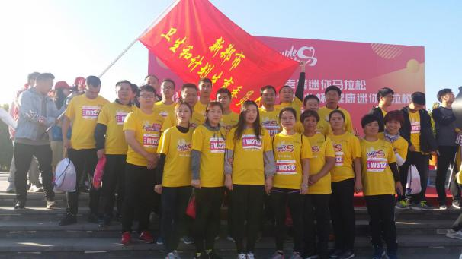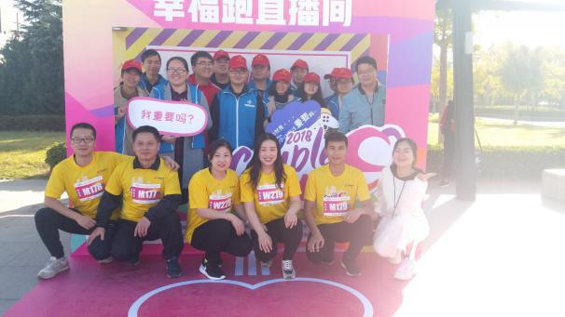
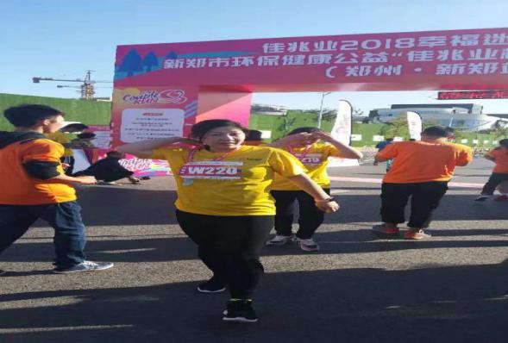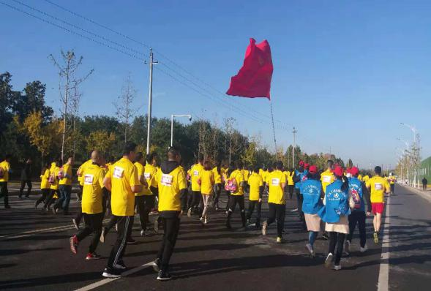
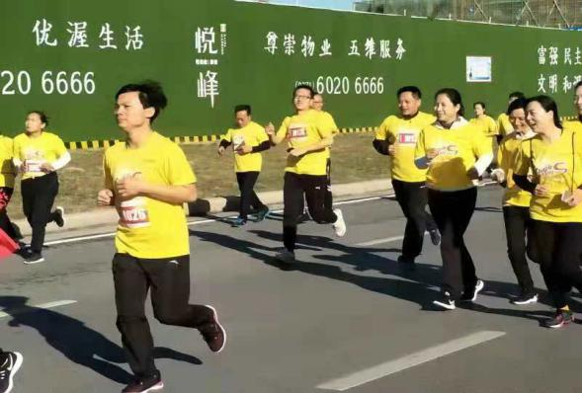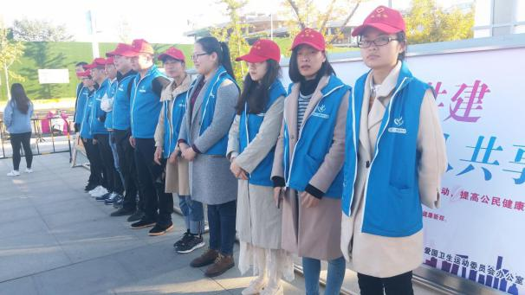
新郑市2018健康迷你马拉松比赛并进行志愿者服务

【自学式教育|10月份党委中心组、党支部及科室政治学习内容】
新郑市公立人民医院
2018年10月份党委中心组、党支部及科室
政治学习计划
党 委中心组学 习  计 划 | 学习  时间 | 学 习 内 容 | 学习  形式 | 地点
 | 10月  12日 | 学习1、《关于新形势下党内生活若干准则》（内容在OA）；2、习近平关于社会主义生态文明建设论述摘编P1—39页 | 集中 | 会议室
 | 10月  19日 | 学习1、《习近平新时代中国特色社会主义思想三十讲》第五讲：中国特色社会主义新时代标示我国发展新的历史方位P52—64页 | 自学 | 办公室

党支部政 治学 习  计 划 | 10月  11日 | 学习《关于新形势下党内生活若干准则》P52—64页 | 集中 | 党小组
 | 10月  18日 | 学习人民日报：1、从实践中来 到实践中去——“新思想从实践中产生”系列报道启示录；2、聆听改革开放的铿锵足音P52—64页 | 集中 | 党小组

科 室政 治学 习计 划 | 10月  9日 | 学习人民日报：从实践中来 到实践中去——“新思想从实践中产生”系列报道启示录（内容在OA） | 集中 | 科室
 | 10月  16日 | 学习人民日报：聆听改革开放的铿锵足音（内容在OA） | 集中 | 科室
备注：1、此表注意保存，以便学习使用。
2、请按学习计划认真组织学习，设学习签到本和学习记录本。
3、如因公外出等情况不能参加学习，请自行安排学习，补写学习笔记。
4、学习计划如有变动，另行通知。

关于新形势下党内政治生活的若干准则
(2016年10月27日中国共产党第十八届中央委员会第六次全体会议通过)
办好中国的事情，关键在党，关键在党要管党、从严治党。党要管党必须从党内政治生活管起，从严治党必须从党内政治生活严起。
开展严肃认真的党内政治生活，是我们党的优良传统和政治优势。在长期实践中，我们党坚持把开展严肃认真的党内政治生活作为党的建设重要任务来抓，形成了以实事求是、理论联系实际、密切联系群众、批评和自我批评、民主集中制、严明党的纪律等为主要内容的党内政治生活基本规范，为巩固党的团结和集中统一、保持党的先进性和纯洁性、增强党的生机活力积累了丰富经验，为保证完成党在各个历史时期中心任务发挥了重要作用。
一九八○年，党的十一届五中全会深刻总结历史经验特别是“文化大革命”的教训，制定了《关于党内政治生活的若干准则》，为拨乱反正、恢复和健全党内政治生活、推进党的建设发挥了重要作用，其主要原则和规定今天依然适用，要继续坚持。
新形势下，党内政治生活状况总体是好的。同时，一个时期以来，党内政治生活中也出现了一些突出问题，主要是：在一些党员、干部包括高级干部中，理想信念不坚定、对党不忠诚、纪律松弛、脱离群众、独断专行、弄虚作假、庸懒无为，个人主义、分散主义、自由主义、好人主义、宗派主义、山头主义、拜金主义不同程度存在，形式主义、官僚主义、享乐主义和奢靡之风问题突出，任人唯亲、跑官要官、买官卖官、拉票贿选现象屡禁不止，滥用权力、贪污受贿、腐化堕落、违法乱纪等现象滋生蔓延。特别是高级干部中极少数人政治野心膨胀、权欲熏心，搞阳奉阴违、结党营私、团团伙伙、拉帮结派、谋取权位等政治阴谋活动。这些问题，严重侵蚀党的思想道德基础，严重破坏党的团结和集中统一，严重损害党内政治生态和党的形象，严重影响党和人民事业发展。这就要求我们必须继续以改革创新精神加强党的建设，加强和规范党内政治生活，全面提高党的建设科学化水平。
党的十八大以来，以习近平同志为核心的党中央身体力行、率先垂范，坚定推进全面从严治党，坚持思想建党和制度治党紧密结合，集中整饬党风，严厉惩治腐败，净化党内政治生态，党内政治生活展现新气象，赢得了党心民心，为开创党和国家事业新局面提供了重要保证。
历史经验表明，我们党作为马克思主义政党，必须旗帜鲜明讲政治，严肃认真开展党内政治生活。为更好进行具有许多新的历史特点的伟大斗争、推进党的建设新的伟大工程、推进中国特色社会主义伟大事业，经受“四大考验”、克服“四种危险”，有必要制定一部新形势下党内政治生活的准则。
新形势下加强和规范党内政治生活，必须以党章为根本遵循，坚持党的政治路线、思想路线、组织路线、群众路线，着力增强党内政治生活的政治性、时代性、原则性、战斗性，着力增强党自我净化、自我完善、自我革新、自我提高能力，着力提高党的领导水平和执政水平、增强拒腐防变和抵御风险能力，着力维护党中央权威、保证党的团结统一、保持党的先进性和纯洁性，努力在全党形成又有集中又有民主、又有纪律又有自由、又有统一意志又有个人心情舒畅生动活泼的政治局面。
新形势下加强和规范党内政治生活，重点是各级领导机关和领导干部，关键是高级干部特别是中央委员会、中央政治局、中央政治局常务委员会的组成人员。高级干部特别是中央领导层组成人员必须以身作则，模范遵守党章党规，严守党的政治纪律和政治规矩，坚持不忘初心、继续前进，坚持率先垂范、以上率下，为全党全社会作出示范。
一、坚定理想信念
二、坚持党的基本路线
三、坚决维护党中央权威
四、严明党的政治纪律
五、保持党同人民群众的血肉联系
六、坚持民主集中制原则
七、发扬党内民主和保障党员权利
八、坚持正确选人用人导向
九、严格党的组织生活制度
十、开展批评和自我批评
十一、加强对权力运行的制约和监督
十二、保持清正廉洁的政治本色
（内容详见医院OA党建模块）
从实践中来 到实践中去——“新思想从实践中产生”系列报道启示录
每当共和国的生日，我们在为国家强盛、人民幸福而欢欣鼓舞的同时，总是不由想起那些凝结着艰辛与荣耀的奋斗。
“幸福都是奋斗出来的”“奋斗本身就是一种幸福”……这个国庆，习近平总书记关于奋斗的金句，被人们反复传诵，给人们感动与启示。
总书记阐发的奋斗幸福观，唤起亿万人民同心筑梦、矢志追梦、奋斗圆梦的磅礴力量。
9月中旬以来，人民日报在头版推出“新思想从实践中产生”系列报道，通过记者实地走访，从贫困山村到繁华城市，从黄土高原到山水江南，从国内到国外，努力探寻新思想形成和发展的实践轨迹。
“全部社会生活在本质上是实践的”，理论只有来源于实践、作用于实践，才会具有强大的生命力。本报记者在采访中，处处都能感受到新思想丰厚的实践基础、深厚的历史文化底蕴，感受到科学理论带来的巨变、焕发的伟力！
新思想源于对实践的深刻把握
源浚者流长，根深者叶茂。
习近平新时代中国特色社会主义思想源于孜孜不倦的实践和探索，体现的是历史的眼光、缜密的思维、深刻的洞察和博大的胸襟。
采访中，我们常听到这样的数字——
“在正定工作的1000多个日日夜夜里，他的足迹遍及全县25个公社、221个大队”；
“宁德地区124个乡镇，他去过123个，跟着他下去调研，一年要穿坏三四双解放鞋”；
“在浙江工作了6个年头，他跑遍所有的县市区”；
“虽然只在上海工作了7个月时间，但他马不停蹄考察了全市所有19个区县”……
采访中，我们还听到这样的故事——
“当年下乡他经常骑自行车”；
“他冒雨走泥路看茶山”；
“热了就用搭在脖子上的毛巾擦擦汗”；
“他坐了两个多小时的车，又走了两个多小时的山路”……
基层是最好的课堂，实践是最好的教材，群众是最好的老师。习近平曾深情回忆，在梁家河7年的插队生活“让我懂得了什么叫实际，什么叫实事求是，什么叫群众”“这是让我获益终生的东西”。
“这都是碱性土地，怎么种出来的玫瑰？”
“脆李是否属于李子的一种，个头有多大？颜色是红色、青色还是黄色？”
“三峡现在还有猴群吗？退耕还林是人工造林还是飞播造林？”
……
采访中，很多干部群众表示，听到总书记这么细致的提问，都感到有些惊讶，总书记惊人的记忆力和广博的知识令人折服。
在长期的实践中，在不同的领导岗位上，习近平总是能在调查研究的基础上，提出令人耳目一新的思路和观点，既符合实际又具有很强的战略指导作用。
“总书记总是比我们站得更高、看得更远。”这是习近平曾经工作过的地方人们发自内心的一致评价。
“上世纪80年代末，围绕脱贫，闽东干部群众曾有三大设想：修建温州到福州沿海铁路、开发三都澳50万吨良港、创办赛岐开发区并发展成中心城市。”曾长期在福建分社工作并多次赴宁德采访的本报记者赵鹏说，刚刚到任宁德的习近平没有轻率表态，而是轻车简从实地走访了闽东9县市，这其中就包括“三进下党”。在此基础上，他提出了要以弱鸟先飞、水滴石穿的精神摆脱贫困。
“他实事求是地指出，这三大设想看似一劳永逸，恰恰忽略了自身的努力，只想借助外界力量解决发展问题，思想根源上还是‘等靠要’。在脱贫攻坚的战役中绝不能寄希望一下子抱个‘金娃娃’，必须‘要把事事求诸人转为事事先求诸己’。”
“总书记确实高瞻远瞩！”在浙江安吉采访时，干部群众也由衷赞叹。
“当时人们常说，既要绿水青山，又要金山银山，也有人提出，宁要绿水青山，不要金山银山。这样的认识，体现了对环境保护的重视，固然是可喜的，却没有说到本质。总书记的一句‘绿水青山就是金山银山’，把二者的辩证关系讲透了，真正是拨云见日、点石成金！”本报浙江分社记者顾春说。
“安吉县的同志感叹，总书记的一句话让安吉守住了生态优势，也赢得了发展优势，获得了联合国人居奖，成为了‘中国最美县域’。”
“总书记视察重庆果园港之后，我三次到果园港采访，每一次都能感受到变化。”本报重庆分社社长王斌来深有感触，“最重要的变化是职工信心更足了，心气更高了！”
“总书记那双温暖又厚实的手，给了我们无穷的力量！”回忆起两年多前见到总书记时的场景，果园港生产部经理助理郑骁依然心情激动，“总书记说幸福是奋斗出来的，我和我的同事一定要把幸福奋斗出来！”
理论一旦被群众掌握，就会成为改变世界的物质力量。正是因为源于实践，新思想具有巨大的引领力；正是因为源于实践，新思想具有强大的感召力；正是因为源于实践，新思想具有持久的生命力！
新思想凝结对人民的深厚感情
“有谁的家人住在这样的房子，举个手！”
“有谁的直系亲属住在这样的房子，举个手！”
为了加快棚户区改造，2000年7月，时任福建省省长的习近平深入福州市连片棚户区苍霞社区调研，并向现场的干部连声发问。
严肃的神情，连续的追问，令在场的每一位干部群众为之动容。
“百姓谁不爱好官？把泪焦桐成雨。生也沙丘，死也沙丘，父老生死系……”1990年7月，读完《人民呼唤焦裕禄》一文后，习近平挥笔写下这首《念奴娇·追思焦裕禄》。字里行间，跳动着爱民为民的赤子之心。
不忘初心，就是要始终牢记自己来自哪里，为何出发，如何奋斗。秉持全心全意为人民服务的根本宗旨，始终把人民放在心中最高位置，坚持以人民为中心的发展思想，是贯穿习近平新时代中国特色社会主义思想的鲜明主线。
“人民对美好生活的向往，就是我们的奋斗目标。”党的十八大以来，习近平多次郑重宣示。
在党的十九大报告中，“以人民为中心”作为坚持和发展中国特色社会主义的基本方略加以明确。据统计，“人民”二字在党的十九大报告中出现了203次。
在今年3月十三届全国人大一次会议重要讲话中，再次当选国家主席的习近平84次提到“人民”。
习近平曾在一篇文章中回忆说，作为一个人民公仆，陕北高原是我的根，因为这里培养出了我不变的信念：要为人民做实事！
2015年2月13日，习近平总书记回延川县梁家河看望父老乡亲时深情地说，我在这里当了大队党支部书记。从那时起就下定决心，今后有条件有机会，要做一些为百姓办好事的工作。当年，我人走了，但我把心留在了这里。
“在正定采访，很多总书记当年的老同事，都提起他‘吃螃蟹’的故事。”本报河北分社记者张志锋说。
“吃螃蟹”说的是习近平在正定里双店公社搞“大包干”试点，这在当时冒了很大风险。但是，习近平顶住压力，依靠群众，坚定推进，取得了很好的效果，老百姓的粮食多了，收入也提高了，男女老少都念共产党的好。
“这不是胆子大小的问题，是有没有真正把老百姓利益放在首位的问题。为了群众，敢于担当，善于作为，并且坚持到底，习近平在年轻时就是这样做的。”在《习近平一直惦记着俺们村》一文发表后，网民这样留言。
“共和国成立都快50年了，部分群众生活还这么困难，一定要解决好他们的生活困难。”1997年6月，时任福建省委副书记的习近平在闽东调研连家渔民易地搬迁时动情地说。
“如果没有他的大力推进，我们至今可能还住在船上、漂在海上！”曾经被称为“水上吉普赛”的连家渔民说。
是的，对人民付出的爱有多深，人民回馈的爱也会有多深。
小康不小康，关键看老乡。在海南三亚，玫瑰谷员工李玉梅一直津津乐道总书记戴上她的斗笠的故事。
“当时大家挤在一起，不知道是谁碰了我一下，斗笠差点滑下来。总书记看到了，顺手接过了我的斗笠。”李玉梅说，“总书记戴上斗笠，大家热烈鼓掌，不少乡亲眼泪都流下来了！我们都能感觉到总书记对老乡的那份真挚情感。”
“我们从三亚博后村到海口施茶村一路采访，所到之处，干部群众都说，总书记真正知基层，懂农民，他的话总能一下子说到我们心坎上！”本报记者辛本健说。
“总书记进门，先看厨房，再看老人卧室，最后来到客厅，拉着我奶奶的手，嘘寒问暖。给我的感觉就像长辈来家里走亲戚，可随和了。”河南兰考张庄村村民闫春光回忆说。
“从张庄到焦裕禄同志纪念馆，到县行政服务中心，我们通过一张张现场照片，通过与当地干部群众的一次次交流，真切感受到总书记对群众的真情、深情。”本报河南分社记者马跃峰说。
“习总书记下过乡、当过农民，他知道咱们百姓需要什么、期盼什么。现在总书记想着法子让咱过上好日子。跟着总书记，我们有奔头！”一位读者在与本报记者交流系列报道读后感时激动地说。
新思想引领中国光明未来
深圳莲花山上，习近平总书记亲手种下的那棵高山榕，如今枝繁叶茂，郁郁苍苍。
“总书记种下的是长青树，更是中国改革开放的‘信心树’‘希望树’！”时任深圳市莲花山公园管理处主任杨义标的这句话，让本报广东分社记者吕绍刚感慨良多，“总书记发出的‘改革不停顿、开放不止步，将改革开放继续推向前进’的动员令，让深圳这片改革热土再次涌动春潮！”
中国特色社会主义进入了新时代，中华民族迎来了从站起来、富起来到强起来的伟大飞跃，迎来了实现伟大复兴的光明前景。
采访中，谈起党的十八大以来的历史性成就和历史性变革，宁夏闽宁镇一位基层老党员的话饱含深情：“那都是因为我们有习近平总书记这个核心，有习近平新时代中国特色社会主义思想这个灵魂！”
记者注意到，说这番话的时候，他眼含热泪，毕竟，“空中不飞鸟，地上不长草，风吹沙砾满地跑”的景象还历历在目。正是因为习近平亲自推动的闽宁协作，才让昔日“干沙滩”变成了今天的“金沙滩”，农民人均年收入从1996年的不足500元，增加到2017年的近12000元。
“吃水不忘挖井人。从他们幸福的目光中，我们看到了人民群众对总书记的衷心爱戴，也增进了自己对新思想的认同和理解。”参与采访的本报年轻记者邝西曦说。
“新思想是在长期的实践中产生和发展起来的，也必将长期指导中国的实践，引领中国的未来。”很多干部群众在采访中表示。
党的十八大以来，全国6000多万贫困人口稳定脱贫，很大一部分都是“贫中之贫”“困中之困”。习近平总书记50多次国内考察，几乎每次都把扶贫调研作为一项重要内容，形成了内涵丰富、思想深刻、体系完整的精准扶贫重要论述，成为打赢脱贫攻坚战的行动指南和根本遵循。
在刚刚过去的中秋节，湖南花垣县十八洞村44岁的苗族村民施六金“脱单”了。“不了解这个苗家山村的过往，就很难理解这份‘脱单’的喜悦——‘脱单’连着脱贫。”多次到十八洞村采访的本报湖南分社记者颜珂格外高兴。
5年前的十八洞村，农民人均年收入1668元，全村许多男青年过了40岁还单身娶不上媳妇。2013年11月3日，习近平总书记来到十八洞村，首次提出精准扶贫战略，开启了中国新一轮脱贫攻坚的伟大实践。
“感谢习近平总书记，感谢党的精准扶贫政策，十八洞的明天会更好！”施六金的感激发自肺腑。
深深植根于中国实践的习近平新时代中国特色社会主义思想，其影响是广泛而深远的。“一带一路”、正确义利观、新型国际关系、人类命运共同体……一系列新论断、新观点、新倡议，展现出习近平作为大国领袖的远见卓识，为全球治理提供了中国智慧和中国方案，得到国际社会广泛认同。
“在哈萨克斯坦采访，随处可以感受到‘一带一路’建设呈现的勃勃生机和普通民众实实在在的获得感、幸福感。”本报国际部副主任马小宁说，在哈萨克斯坦人眼中，“一带一路”具有使梦想成真的魔力。
党的十九大期间，一部由来自美、英等多国电视机构联合制作的纪录片《中国：习近平时代》首播，主创人员表示，“所有这些变化的背后，都有一个最初始的力量源泉，就是习近平的治国理念和政策方针”。这样的新思想，“足以标定一个新的时代，足以引领一次新的征程”。
在深圳前海，一位香港创业者感叹，“这里到处呈现出万物生长、馨香四溢的蓬勃生机，真可谓‘东方风来又一春’！”
而前海管理局原局长郑宏杰印象最深的，却是总书记鞋子上的一层灰。“他要我们发扬特区‘敢为天下先’的精神，鼓励我们大胆往前走。他的话，还有那双沾着泥土的鞋，时刻激励着我！”
走进新时代、踏上新征程的中国人，满怀信心，满腔豪情。实现中华民族伟大复兴的中国梦，没有任何时期比现在更接近，达到“两个一百年”目标，从来没有像今天这样清晰动人、真切可感。
“思想是启明星，思想是航标灯。只要我们更加自觉地学习新思想，贯彻新思想，践行新思想，我们就能认准方向、找准方位、把准方略，就能保持定力、激发动力、形成合力。”“有习近平总书记为我们掌舵、领路，有习近平新时代中国特色社会主义思想武装头脑、指导实践，就没有翻不过的山、迈不过的坎，就一定能够创造更加美好的生活！”这是广大干部群众坚定的信念、共同的心声。

聆听改革开放的铿锵足音
在历史前进的逻辑中前进，在时代发展的潮流中发展。40年来，改革开放这场中国的第二次革命，深刻改变了中国，神州大地变化天翻地覆，改革发展成就举世瞩目。从农村改革到城市改革，从沿海开放到内陆开放，从国企改制到民企崛起，中国人民用双手书写了国家和民族发展的壮丽史诗。
如何体察40年改革开放的深刻变化？如何把握顺应历史要求、契合时代潮流的改革发展脉动？如何探寻创造发展传奇的“中国密码”？一滴水可以反映出太阳的光辉，一个地方可以体现一个国家的风貌。40年来，城市改革、县域改革和企业改革坚持不懈推进，成果丰硕，有力推动了改革开放的伟大进程，为我们观察40年改革开放提供了重要而独特的视角。
今天起，各大媒体“百城百县百企调研行”专栏开栏。深圳如何从水草寮棚的“小渔村”一跃成为比肩北上广的“新一线”，福建晋江如何以“晋江经验”创造发展奇迹，第一家民营汽车制造商吉利汽车如何白手起家最终荣登“世界500强”，长江三峡集团如何成为中国最大清洁能源集团？……媒体记者将透过典型地区和企业改革发展之路，重温改革开放往事，踏访改革开放地标，聆听改革开放足音，生动反映改革开放40年来特别是党的十八大以来波澜壮阔的伟大历程，充分激发深藏于历史深处和人民中间的复兴伟力。
改革开放的40年，是中国实现从“赶上时代”到“引领时代”伟大跨越的40年。特别是党的十八大以来，在以习近平同志为核心的党中央坚强领导下，全面深化改革取得重大突破，中国的改革之路越走越宽，开放之门越开越大。观一域可晓天下事。从一城一县一企的视角，深度观察各地区各行业改革开放的显著成就、实践经验，我们可以更好领悟“必由之路”“关键抉择”“活力之源”“重要法宝”的丰富内涵，更好把握“正确之路、强国之路、富民之路”的历史规律，更好理解“改革为了群众、改革依靠群众、改革让群众受益”的改革哲学，进一步增强“四个意识”、坚定“四个自信”。
涉浅水者得鱼虾，涉深水者得蛟龙。改革开放成就背后有着怎样的理论逻辑、制度原因？各地如何在深化改革、扩大开放中增进人民获得感？写好改革开放的新闻报道，媒体记者需要有高素质、好把式、真功夫。增强脚力、眼力、脑力、笔力，深入改革开放典型地区和企业，用双脚丈量大地、用锐眼洞察实际、用睿智思考问题、用妙笔书写作品，一定能生动展示新时代中国特色社会主义的强大生命力和感召力，为进一步凝聚改革开放共识、汇聚同心筑梦力量作出新的贡献。
历史是昨天的新闻，新闻是明天的历史。主流媒体以优秀的新闻作品宣传党的主张、反映人民心声，已经在改革开放的壮丽画卷上书写了浓墨重彩的一笔，还将继续鼓舞和激励亿万人民迈出新时代改革开放再出发的坚定步伐。

